ФЕДЕРАЛЬНОЕ АГЕНТСТВО ЖЕЛЕЗНОДОРОЖНОГО ТРАНСПОРТА
Федеральное государственное бюджетное образовательное учреждение высшего профессионального образования
«Петербургский государственный университет путей сообщения
Императора Александра I»
(ФГБОУ ВПО ПГУПС)

Кафедра «Прочность материалов и конструкций»

.

РАБОЧАЯ ПРОГРАММА
дисциплины
«Техническая механика» (Б1.Б.12.2)
для направления
08.03.01 «Строительство»

по профилю «Автомобильные дороги и аэродромы»

Форма обучения – очная

Санкт-Петербург
2015

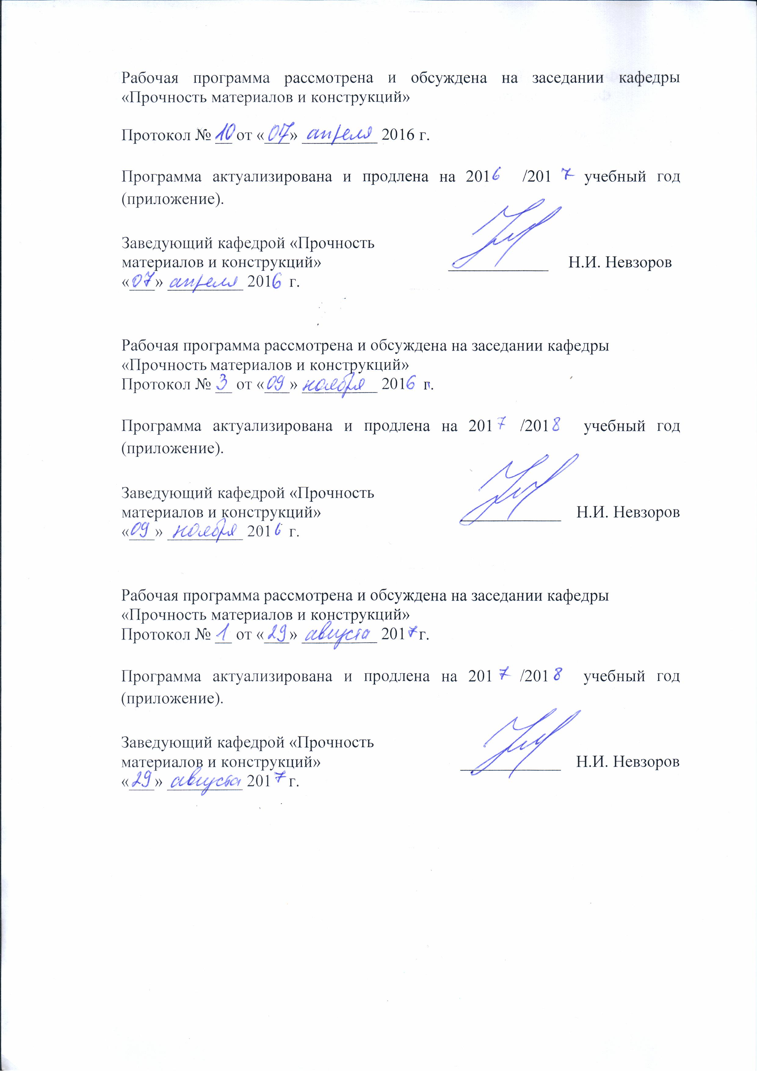

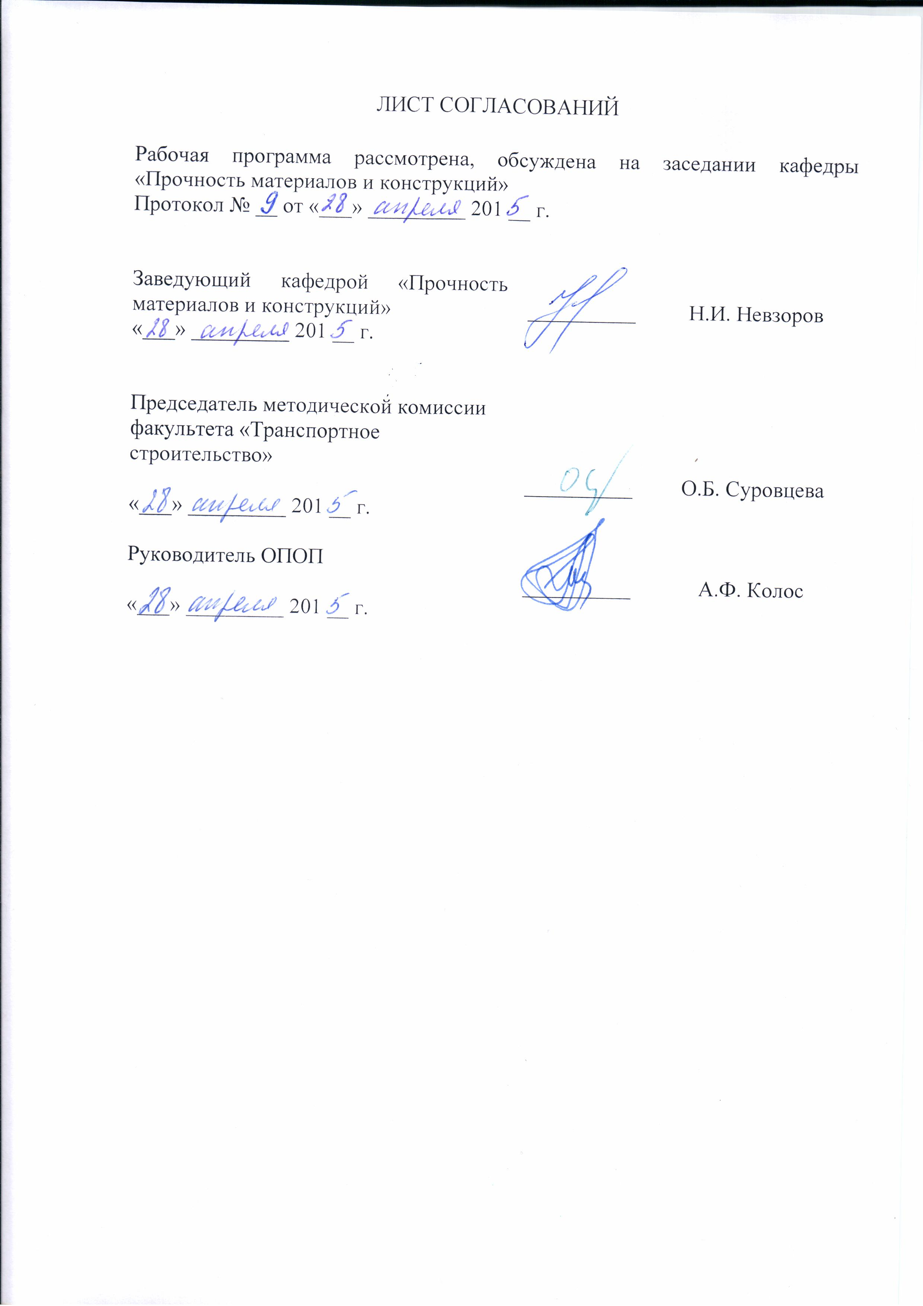

1. Цели и задачи дисциплины

Рабочая программа составлена в соответствии с ФГОС ВО, утвержденным «12» марта 2015 г., приказ № 201 по направлению 08.03.01 «Строительство», по дисциплине «Техническая механика».

Целью изучения дисциплины «Техническая механика» является обеспечение базы инженерной подготовки, теоретическая и практическая подготовка в области механики деформируемого твердого тела, развитие инженерного мышления, приобретение знаний, необходимых для изучения последующих дисциплин.
Для достижения поставленной цели решаются следующие задачи:
– приобретение фундаментальных знаний о напряженно-деформированном состоянии стержней и стержневых систем под действием различных нагрузок, необходимых представлений о работе конструкций, расчетных схемах;
– овладение практическими методами расчета на прочность, жесткость и устойчивость элементов конструкций.

2. Перечень планируемых результатов обучения по дисциплине, соотнесенных с планируемыми результатами освоения основной профессиональной образовательной программы

Планируемыми результатами обучения по дисциплине являются: приобретение знаний, умений, навыков.
В результате освоения дисциплины обучающийся должен:
ЗНАТЬ: основные положения и расчетные методы, используемые в механике, на которых базируется изучение курсов всех строительных конструкций, машин и оборудования;
УМЕТЬ: применять полученные знания по механике при изучении дисциплин профессионального цикла;
ВЛАДЕТЬ: основными современными методами постановки, исследования и решения задач механики, навыками расчета элементов строительных конструкций и сооружений на прочность, жесткость, устойчивость.
Приобретенные знания, умения, навыки, характеризующие формирование компетенций, осваиваемые в данной дисциплине, позволяют решать профессиональные задачи, приведенные в соответствующем перечне по видам профессиональной деятельности в п. 2.4 общей характеристики основной профессиональной образовательной программы (ОПОП).

Изучение дисциплины направлено на формирование следующих общепрофессиональных компетенций (ОПК):
- способность использовать основные законы естественнонаучных дисциплин профессиональной деятельности, применять методы математического анализа и математического (компьютерного) моделирования, теоретического и экспериментального исследования (ОПК-1);
- способность выявить естественнонаучную сущность проблем, возникающих в ходе профессиональной деятельности, привлечь их для решения соответствующий физико-математический аппарат (ОПК-2).
Изучение дисциплины направлено на формирование следующих профессиональных компетенций (ПК), соответствующих видам профессиональной деятельности, на которые ориентирована программа бакалавриата:
экспериментально-исследовательская деятельность
- владение методами и средствами физического и математического (компьютерного) моделирования в том числе с использованием универсальных и специализированных программно-вычислительных комплексов, систем автоматизированных проектирования, стандартных пакетов автоматизации исследований, владение методами испытаний строительных конструкций и изделий, методами постановки и проведения экспериментов по заданным методикам (ПК-14);
- способность составлять отчеты по выполненным работам, участвовать во внедрении результатов исследований и практических разработок (ПК-15).
Область профессиональной деятельности обучающихся, освоивших данную дисциплину, приведена в п. 2.1 общей характеристики ОПОП.
Объекты профессиональной деятельности обучающихся, освоивших данную дисциплину, приведены в п. 2.2 общей характеристики ОПОП.

3. Место дисциплины в структуре основной профессиональной образовательной программы

Дисциплина «Техническая механика» (Б1.Б.12.2) относится к базовой части и является обязательной.
4. Объем дисциплины и виды учебной работы
Вид учебной работы | Всего часов | Семестр
 |  | 3
Контактная работа (по видам учебных занятий)  В том числе:  - лекции (Л)  - практические занятия (ПЗ)  - лабораторные работы (ЛР) | 54  18  18  18 | 54  18  18  18
Самостоятельная работа (СРС) (всего) | 45 | 45
Контроль | 45 | 45
Форма контроля знаний | Э | Э
Общая трудоемкость: час / з.е. | 144/4 | 144/4
5. Содержание и структура дисциплины

5.1 Содержание дисциплины

№ п/п | Наименование раздела дисциплины | Содержание раздела
1 | Введение. Основные понятия и определения | Цель и задачи курса "Техническая механика". Связь с другими дисциплинами, с различными разделами механики. Основная модель твердого деформируемого тела в механике. Основные элементы конструкций (стержень, пластина, оболочка, массив). Внешние силы. Отличие во взгляде на них в сопротивлении материалов и в теоретической механике. Виды закрепления стержня на плоскости и в пространстве. Простейшие стержневые конструкции. Внутренние силы. Метод сечений. Составляющие внутренние усилия. Правило знаков для них. Эпюры внутренних усилий. Виды основных деформаций стержня
2 | Экспериментальные основы сопротивления материалов. | Испытание материалов на растяжение и сжатие. Диаграммы растяжения пластичных и хрупких материалов. Понятие о нормальных напряжениях и относительных удлинениях. Диаграммы напряжений. Механические характеристики и характеристики пластичности материалов. Сдвиг. Понятие о касательных напряжениях и относительных угловых деформациях. Закон Гука для материала. Упругие постоянные материала. Гипотеза плоских сечений. Принцип независимости действия сил.
3 | Осевое растяжение и сжатие | Внутренние силы. Нормальные напряжения в сечении стержня. Проверка прочности и подбор сечения. Деформации при растяжении-сжатии. Пределы применимости формулы для напряжений. Понятие о концентрации напряжений. Принцип Сен-Венана.
4 | Напряженное и деформированное состояние в точке тела | Понятие о напряженном состоянии в точке тела. Свойство парности касательных напряжений. Определение полных, нормальных и касательных напряжений по наклонным площадкам. Главные площадки и главные напряжения. Экстремальные касательные напряжения. Обобщенный закон Гука. Относительная объемная деформация. Потенциальная энергия объемной деформации, энергия изменения объема и энергия формоизменения
5 | Критерии пластичности и разрушения | Теория наибольших нормальных напряжений. Теория наибольших удлинений. Теория наибольших касательных напряжений. Теория наибольшей удельной потенциальной энергии формоизменения. Сравнение теорий (гипотез) прочности
6 | Геометрические характеристики поперечных сечений стержней | Статический момент площади сечения. Определение положения центра тяжести сечения. Осевые, полярный и центробежные моменты инерции. Моменты инерции простейших фигур. Преобразование моментов инерции фигур при параллельном переносе осей. Преобразование моментов инерции фигур при повороте осей. Главные оси инерции и главные моменты инерции. Вычисление моментов инерции составных сечений. Моменты сопротивления сечения
7 | Кручение | Определение кручения. Вал. Крутящий момент. Вычисление крутящих моментов и построение эпюр. Напряжения и деформации при кручении стержней круглого и кольцевого сечений. Расчет вала на прочность и жесткость. Анализ напряженного состояния при кручении.
8 | Плоский поперечный изгиб | Условия возникновения плоского поперечного изгиба. Внутренние усилия. Дифференциальные зависимости между внутренними усилиями и распределенной нагрузкой. Построение эпюр поперечной силы и изгибающего момента. Нормальные напряжения при чистом изгибе. Проверка прочности по нормальным напряжениям. Рациональные формы сечений. Касательные напряжения при поперечном изгибе (формула Журавского). Распределение касательных напряжений по высоте поперечного сечения для различных форм сечения. Максимальные касательные напряжения.  Дифференциальное уравнение изогнутой оси балки и его интегрирование. Определение постоянных интегрирования и их физический смысл. Метод начальных параметров для балки с непрерывной распределенной нагрузкой. Обобщенное уравнение изогнутой оси балки по методу начальных параметров при действии любой прерывной нагрузки.
9 | Сложное сопротивление | Общий случай сложного сопротивления. Косой изгиб: определение напряжений, перемещений и положения нейтральной линии. Внецентренное растяжение (сжатие): определение напряжений, положение нейтральной линии, ядро сечения.
10 | Устойчивость сжатых стержней | Понятие об устойчивом и неустойчивом упругом равновесии. Формула Эйлера для определения критической силы для различных случаев закрепления стержня. Предел применимости формулы Эйлера. Кривая критических напряжений. Устойчивость стержня за пределом упругости. Практический расчет сжатых стержней на устойчивость
11 | Динамические нагрузки. Прочность при циклически изменяющихся напряжениях | Коэффициент динамичности. Равноускоренное движение. Осевой удар. Поперечный удар. Явление усталости материала. Понятие о характеристике цикла. Экспериментальное определение характеристик сопротивления усталости (предел выносливости при симметричном цикле). Факторы, влияющие на величину предела выносливости и меры борьбы с усталостными изломами.

5.2 Разделы дисциплины и виды занятий

№ п/п | Наименование раздела дисциплины | Л | ПЗ | ЛР | СРС
1 | Введение. Основные понятия и определения | 2 | 0 | 0 | 0
2 | Экспериментальные основы сопротивления материалов. | 1 | 0 | 6 | 6
3 | Осевое растяжение и сжатие | 2 | 4 | 4 | 8
4 | Напряженное и деформированное состояние в точке тела | 2 | 0 | 0 | 0
5 | Критерии пластичности и разрушения | 1 | 0 | 0 | 0
6 | Геометрические характеристики поперечных сечений стержней | 0 | 2 | 0 | 4
7 | Кручение | 2 | 2 | 2 | 7
8 | Плоский поперечный изгиб | 4 | 8 | 6 | 12
9 | Сложное сопротивление | 2 | 1 | 0 | 4
10 | Устойчивость сжатых стержней | 1 | 1 | 0 | 4
11 | Динамические нагрузки. Прочность при циклически изменяющихся напряжениях | 1 | 0 | 0 | 0
Итого |  | 18 | 18 | 18 | 45

6. Перечень учебно-методического обеспечения для самостоятельной работы обучающихся по дисциплине

№  п/п | Наименование раздела дисциплины | Перечень учебно-методического обеспечения
1 | Введение. Основные понятия и определения | - Техническая механика: учебник для подготовки бакалавров по направлению 270800 - "Строительство"/ В. И. Андреев, А. Г. Паушкин, А.Н. Леонтьев. - 2-е изд., испр. и доп.. - Москва: АСВ, 2013. - 251 с.: ил.. - (Учебник XXI век). - ISBN 978-5-93093-867-8;  - Сопротивление материалов [Текст]: учебник для студентов вузов / А.В. Александров, В.Д. Потапов, Б.П. Державин ; под ред. А. В. Александрова. - 8-е изд., испр. - Москва : Студент, 2012. - 560 с. : ил. - ISBN 978-5-4363-0030-6.  - Сопротивление материалов [Электронный ресурс]: пособие к решению задач / И. Н. Миролюбов [и др.]. - СПб. : Лань, 2009. - 512 с. : рис. - ISBN 978-5-8114-0555-8 (в пер.);  - Сборник задач по сопротивлению материалов [Электронный ресурс]. Беляев Н.М., Паршин Л.К., Мельников Б.Е., Шерстнев В.А. и др. «Лань» Издательство: 978-5-8114-0865- OISBN: 2011Год: 3-е изд. Испр. Издание: 432 стр.;  - Сопротивление материалов: учеб.-исследоват. лаб. работы / С. В. Елизаров, Ю. П. Каптелин, А. В. Бенин ; ред. : С. В. Елизаров. - СПб. : ПГУПС, 2009. - 202 с. : ил. - ISBN 978-5-7641-0210-8 : 134 р;  - Сопротивление материалов : лаб. работы, выполняемые на учеб. стендах СМ-1, СМ-2, МИ-40У / С. В. Елизаров, Ю. П. Каптелин, А. В. Бенин. - СПб. : ПГУПС, 2008. - 126 с. : ил.;  - Сопротивление материалов [Текст, электронный ресурс]: учебное пособие / А. С. Кухарева, Н. И. Невзоров, Э. Д. Трощенков ; ПГУПС. - Санкт-Петербург : ПГУПС, 2012 - . - ISBN 978-5-7641-0267-2. Ч. 2 : Примеры решения задач. - 2013. - 44 с. : рис. - ISBN 978-5-7641-0540-6. Сопротивление материалов [Текст, электронный ресурс] : учебное пособие / А. С. Кухарева, Н. И. Невзоров, Э. Д. Трощенков. - Санкт-Петербург : ФГБОУ ВПО ПГУПС, 2012 - . - ISBN 978-5-7641-0267-2, Ч. 3 : Примеры решения задач. - 2014. - 50 с. : рис. - Библиогр.: с. 46. - ISBN 978-5-7641-0661-8.  - Сопротивление материалов : основы теории, примеры, задачи: учеб. пособие [Текст, электронный ресурс] / С.В. Елизаров [и др.]; ред. : С.В. Елизаров. - СПб.: ПГУПС, 2006. - 399 . с., [1] л. - ISBN 5-7641-0148-4.  - Елизаров, Сергей Вадимович. Сопротивление материалов [Текст, электронный ресурс] : базовый курс лекций / С. В. Елизаров, Ю. П.Каптелин. - СПб. : ПГУПС, 2007. - 254 с. : ил. - ISBN 978-5-7641-0179-8.
2 | Экспериментальные основы сопротивления материалов.
3 | Осевое растяжение и сжатие
4 | Напряженное и деформированное состояние в точке тела
5 | Критерии пластичности и разрушения
6 | Геометрические характеристики поперечных сечений стержней
7 | Кручение
8 | Плоский поперечный изгиб
9 | Сложное сопротивление
10 | Устойчивость сжатых стержней
11 | Динамические нагрузки. Прочность при циклически изменяющихся напряжениях

7. Фонд оценочных средств для проведения текущего контроля успеваемости и промежуточной аттестации обучающихся по дисциплине

Фонд оценочных средств по дисциплине является неотъемлемой частью рабочей программы и представлен отдельным документом, рассмотренным на заседании кафедры и утвержденным заведующим кафедрой.
8. Перечень основной и дополнительной учебной литературы, нормативно-правовой документации и других изданий, необходимых для освоения дисциплины

8.1 Перечень основной учебной литературы, необходимой для освоения дисциплины
- Техническая механика: учебник для подготовки бакалавров по направлению 270800 - "Строительство"/ В. И. Андреев, А. Г. Паушкин, А.Н. Леонтьев. - 2-е изд., испр. и доп.. - Москва: АСВ, 2013. - 251 с.: ил.. - (Учебник XXI век). - ISBN 978-5-93093-867-8;
- Сопротивление материалов [Текст] : учебник для студентов вузов / А. В. Александров, В. Д. Потапов, Б. П. Державин ; под ред. А. В. Александрова. - 8-е изд., испр. - Москва : Студент, 2012. - 560 с. : ил. - ISBN 978-5-4363-0030-6.

8.2 Перечень дополнительной учебной литературы, необходимой для освоения дисциплины
- Сопротивление материалов [Электронный ресурс]: пособие к решению задач / И. Н. Миролюбов [и др.]. - СПб. : Лань, 2009. - 512 с. : рис. - ISBN 978-5-8114-0555-8 (в пер.);
- Сборник задач по сопротивлению материалов [Электронный ресурс]. Беляев Н.М., Паршин Л.К., Мельников Б.Е., Шерстнев В.А. и др. «Лань» Издательство: 978-5-8114-0865- OISBN: 2011Год: 3-е изд. Испр. Издание: 432 стр.;
- Сопротивление материалов [Текст, электронный ресурс]: учебное пособие / А. С. Кухарева, Н. И. Невзоров, Э. Д. Трощенков ; ПГУПС. - Санкт-Петербург : ПГУПС, 2012 - . - ISBN 978-5-7641-0267-2. Ч. 2 : Примеры решения задач. - 2013. - 44 с. : рис. - ISBN 978-5-7641-0540-6.
- Сопротивление материалов [Текст, электронный ресурс] : учебное пособие / А. С. Кухарева, Н. И. Невзоров, Э. Д. Трощенков. - Санкт-Петербург : ФГБОУ ВПО ПГУПС, 2012 - . - ISBN 978-5-7641-0267-2, Ч. 3 : Примеры решения задач. - 2014. - 50 с. : рис. - Библиогр.: с. 46. - ISBN 978-5-7641-0661-8.
- Сопротивление материалов : основы теории, примеры, задачи: учеб. пособие [Текст, электронный ресурс] / С.В. Елизаров [и др.]; ред. : С.В. Елизаров. - СПб.: ПГУПС, 2006. - 399 . с., [1] л. - ISBN 5-7641-0148-4.
- Елизаров, Сергей Вадимович. Сопротивление материалов [Текст, электронный ресурс] : базовый курс лекций / С. В. Елизаров, Ю.П. Каптелин. - СПб. : ПГУПС, 2007. - 254 с. : ил. - ISBN 978-5-7641-0179-8.
8.3 Перечень нормативно-правовой документации, необходимой для освоения дисциплины
При освоении данной дисциплины нормативно-правовая документация не используется.
8.4 Другие издания, необходимые для освоения дисциплины
- Сопротивление материалов: учеб.-исследоват. лаб. работы / С. В. Елизаров, Ю. П. Каптелин, А. В. Бенин ; ред. : С. В. Елизаров. - СПб. : ПГУПС, 2009. - 202 с. : ил. - ISBN 978-5-7641-0210-8 : 134 р;
- Сопротивление материалов : лаб. работы, выполняемые на учеб. стендах СМ-1, СМ-2, МИ-40У / С. В. Елизаров, Ю. П. Каптелин, А. В. Бенин. - СПб. : ПГУПС, 2008. - 126 с. : ил.;

9. Перечень ресурсов информационно-телекоммуникационной сети «Интернет», необходимых для освоения дисциплины

1. Личный кабинет обучающегося и электронная информационно-образовательная среда [Электронный ресурс]. - Режим доступа: http://sdo.pgups.ru (для доступа к полнотекстовым документам требуется авторизация).
2. Электронно-библиотечная система Режим доступа: http://e.lanbook.com, свободный. – Загл. с экрана.
10. Методические указания для обучающихся по освоению дисциплины

Порядок изучения дисциплины следующий:
- Освоение разделов дисциплины производится в порядке, приведенном в разделе 5 «Содержание и структура дисциплины». Обучающийся должен освоить все разделы дисциплины с помощью учебно-методического обеспечения, приведенного в разделах 6, 8 и 9 рабочей программы.
- Для формирования компетенций обучающийся должен представить выполненные типовые контрольные задания или иные материалы, необходимые для оценки знаний, умений, навыков, предусмотренные текущим контролем (см. фонд оценочных средств по дисциплине).
- По итогам текущего контроля по дисциплине, обучающийся должен пройти промежуточную аттестацию (см. фонд оценочных средств по дисциплине).
11. Перечень информационных технологий, используемых при осуществлении образовательного процесса по дисциплине, включая перечень программного обеспечения и информационных справочных систем
При осуществлении образовательного процесса по дисциплине «Техническая механика» используются следующие информационные технологии:
- технические средства (персональные компьютеры, проектор);
- методы обучения с использованием информационных технологий (демонстрация мультимедийных материалов);
- электронная информационно-образовательная среда Петербургского государственного университета путей сообщения Императора Александра I [Электронный ресурс] Режим доступа: http://sdo.pgups.ru.
Дисциплина обеспечена необходимым комплектом лицензионного программного обеспечения, установленного на технических средствах, размещенных в специальных помещениях и помещениях для самостоятельной работы в соответствии с утвержденными расписаниями учебных занятий, консультаций, текущего контроля и промежуточной аттестации, самостоятельной работы.

12. Описание материально-технической базы, необходимой для осуществления образовательного процесса по дисциплине

Материально-техническая база обеспечивает проведение всех видов учебных занятий, предусмотренных учебным планом по направлению 08.03.01. «Строительство» и соответствует действующим санитарным и противопожарным нормам и правилам.
